**Article Ouest France 03/09/21**

**La chorale Au ras du sol retrouve ses voix et recrute**

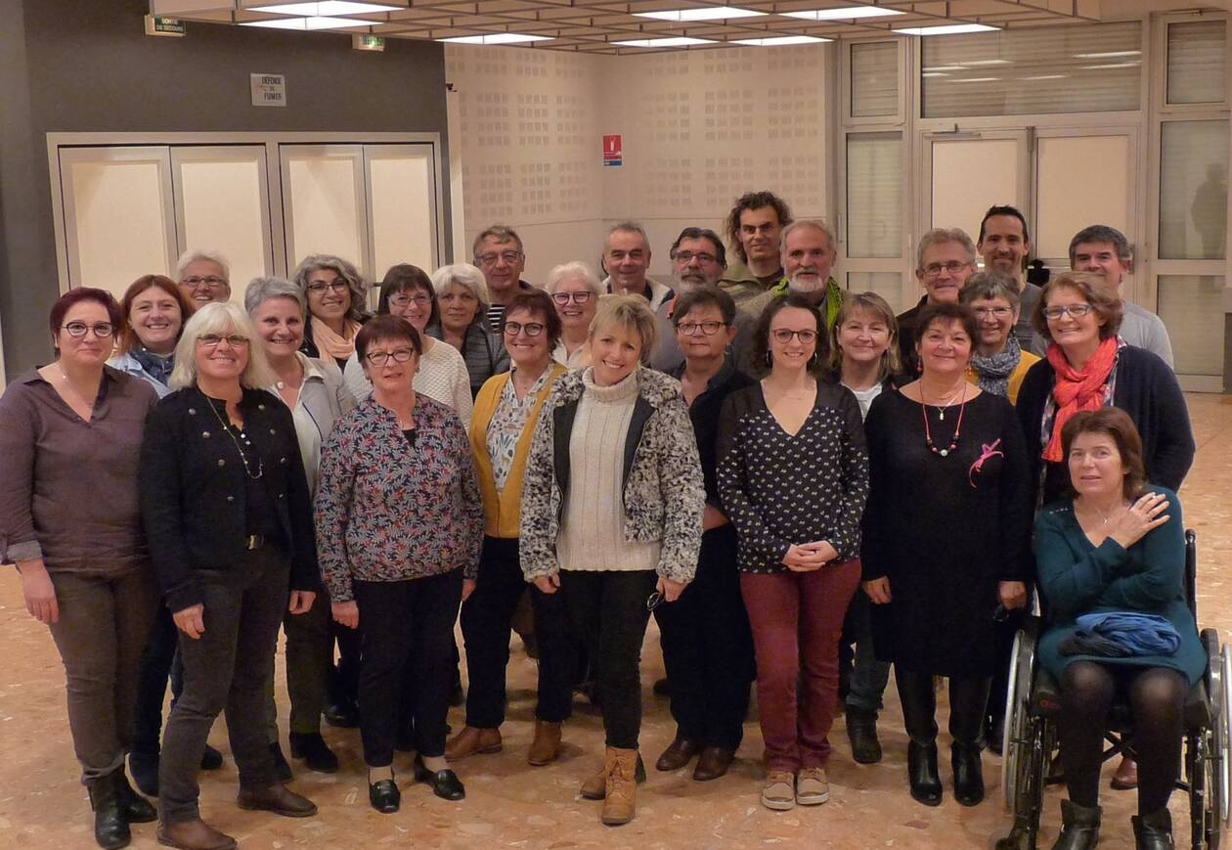

La chorale a encore de la place pour accueillir des nouveaux chanteurs.

[Ouest-France](https://www.ouest-france.fr/)Publié le 03/09/2021 à 05h16

Newsletter Saint-Nazaire

Haut du formulaire

Bas du formulaire

La chorale de Quilly va enfin retrouver de la voix après deux difficiles exercices faits de restrictions. Les répétitions débuteront mardi 14 septembre, de 18 h 30 à 20 h, à la salle polyvalente de Quilly. **« Nous retrouverons avec joie l’énergie de notre cheffe de chœur Tiphaine Philippon qui nous dirige pour la sixième année »,**indique la secrétaire de l’association, Christèle Allain.

La chorale reprendra un répertoire très varié, chanté à trois voire quatre voix, regroupant des chants récents de variété française, plus classiques ou des chants du monde ( Benabar, Tri Yann, Brassens, gospel, canons, etc.)

Forte d’une trentaine de choristes, l’association reste ouverte aux nouveaux choristes. **« Il est possible de tester sans engagement sur une ou deux séances vos talents de choriste même débutant, vous serez les bienvenus »**, explique Christèle Allain.

Comme toutes les activités regroupant du public, la présentation d’un passe sanitaire valide sera demandée à l’entrée et le port du masque ne sera donc plus imposé pour les répétitions.

**Renseignements :** tél. 06 33 06 78 01 ou courriel, choraleaurasdusol@gmail.com

**Article Ouest France du 03/10/22**

**« Au ras du sol », quarante choristes à l’unisson**

C’est en 2005 qu’une petite douzaine de parents de l’amicale laïque, ayant entendu leurs enfants chanter, décident de créer une chorale. Depuis, c’est un beau groupe qui chante tous les mardis.

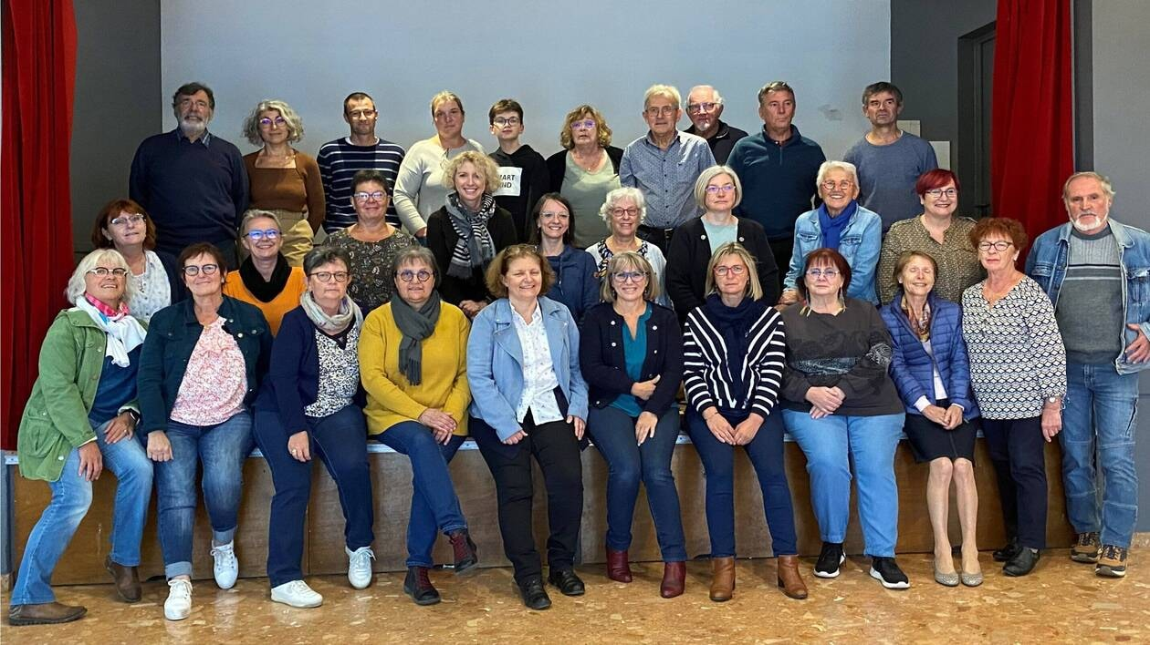

Les choristes viennent parfois de loin (Saint-Brevin , Plessé, Lusanger...) mais ne rateraient pour rien au monde le rendez-vous du mardi. | OUEST-FRANCEVoir en plein écran

[Ouest-France](https://www.ouest-france.fr/)Publié le 03/10/2022 à 05h00

Newsletter Saint-Nazaire

Bas du formulaire

C’est la directrice de l’école, à l’époque, Françoise Megdad, qui prit la direction de cette petite chorale naissante il y a 17 ans. Il fallait aussi trouver un nom. Il fut vite choisi : Au ras du sol. «**C’est à peu près à ce niveau que nous nous trouvions »,** confie en riant l’un des plus anciens choristes, tandis que la secrétaire Christelle Allain, plus poétique, écrit **« un rat adorable s’accrochant à sa portée de notes pour ne pas rester au sol » !**

**A la recherche de ténors**

Au fil des ans, la chorale s’est étoffée et comprend aujourd’hui seize alti, quatorze sopranos et 9 hommes, de 12 à 75 ans, de Quilly mais venus aussi de tout un large secteur autour de la commune. Notons que si neuf hommes sont présents, des basses principalement, l’équipe aimerait bien être rejointe par quelques ténors.

Les choristes se réunissent tous les mardis, de 18 h 30 à 20 h, à la salle polyvalente, sauf pendant les vacances scolaires, et chantent dans une ambiance joyeuse et énergique, sous la direction de Tiphaine Philippon, cheffe de chœur depuis 2016.

Le répertoire, varié, est puisé aussi bien dans des chants traditionnels étrangers, que du gospel ou de la variété française, de Fugain à Bénabar en passant par Brassens ou Try Yann. Ils ont d’ailleurs une devise pleine d’humour **« On part ensemble, on arrive ensemble, et entre les deux, on fait ce que l’on peut » !**

**Deux concerts en 2023**

Deux concerts sont au programme cette saison, l’un avec la chorale de Campbon le 12 février à La Chapelle-Launay et l’autre, comme chaque année, au profit de l’association Rétina, dans le cadre de l’opération « Mille chœurs pour un regard » le 2 avril 2023.

**Le bureau.** Présidente, Geneviève Bugel ; vice-présidente, Laurence Borgel ; trésorière, Michèle Chevalier, assistée de Christophe Brodu ; secrétaire, Christelle Allain, épaulée par Rachel Pasquier.

**Contact.** Tél. 06 33 06 78 01 ; mail : [choraleaurasdusol@gmail.com](mailto:choraleaurasdusol@gmail.com)

